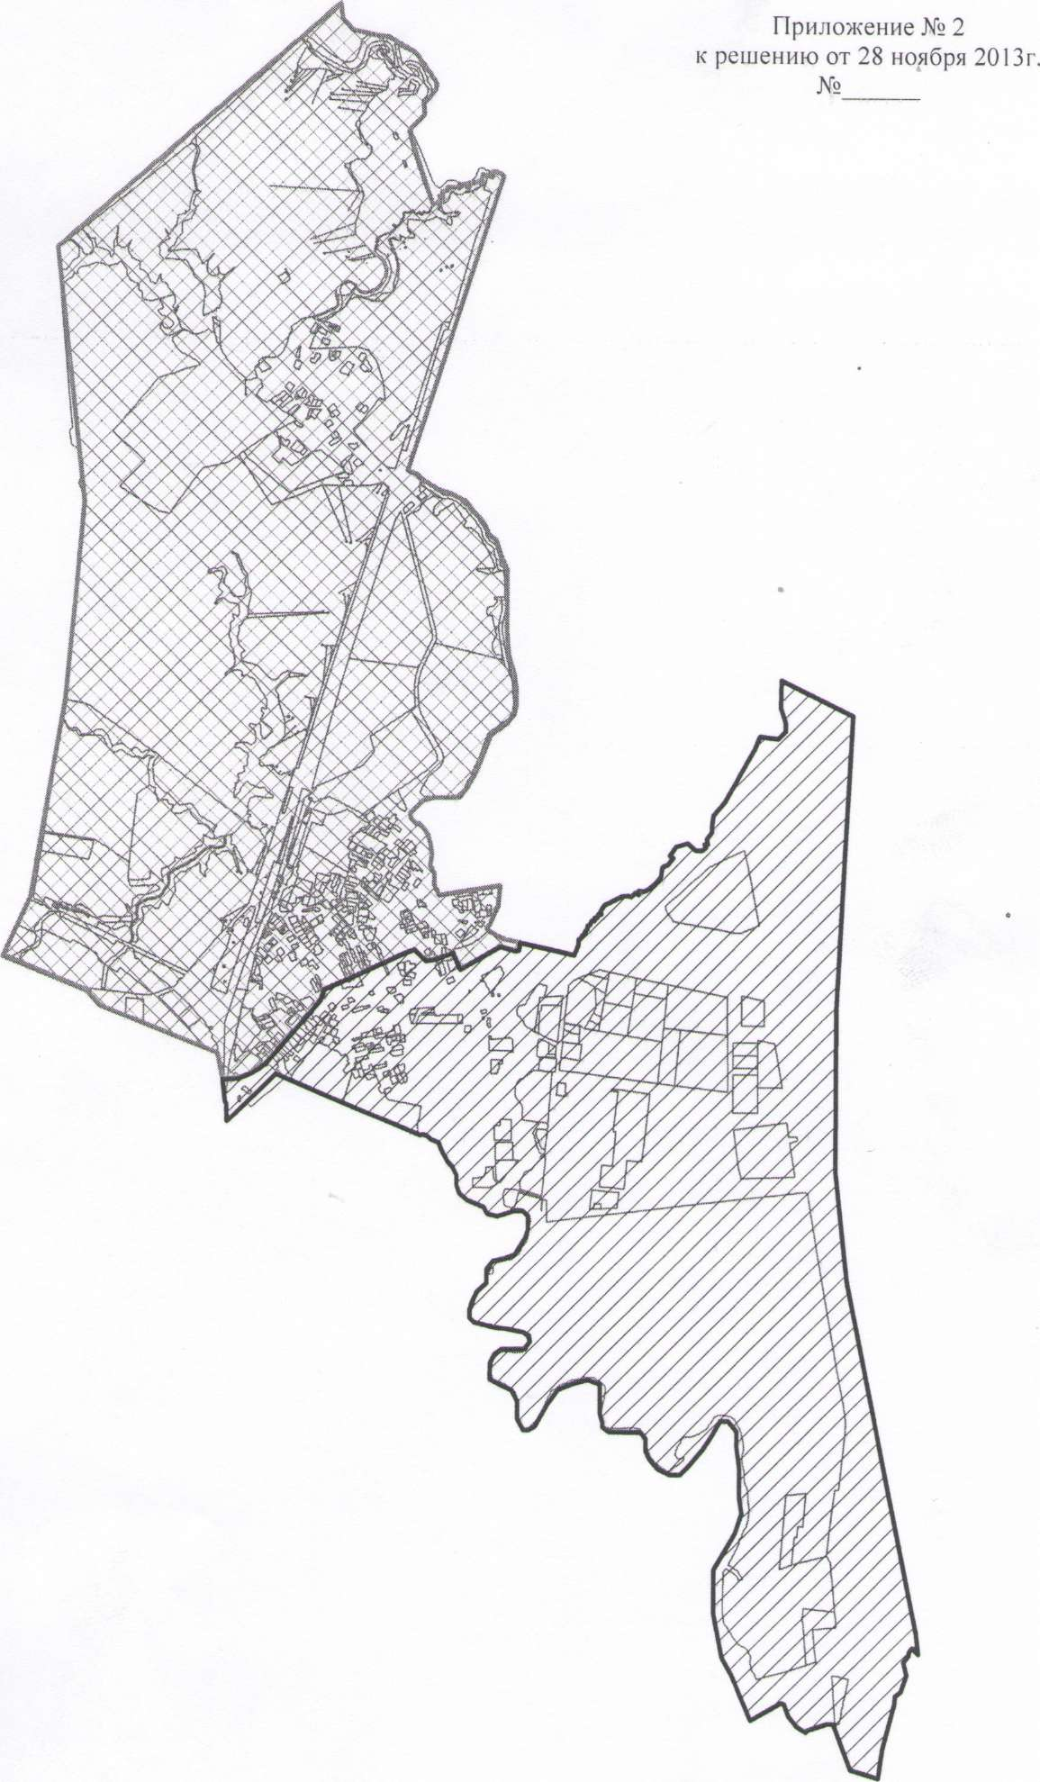
Приложение №2
к решению от 28 января 2014г.
№ 1

